Задание №1
Выберите один правильный ответ
1. Различные участки коры головного мозга в пределах одного полушария связываются друг с другом посредством:
1) длинные ассоциативные волокна
2) короткие ассоциативные волокна
3) комиссуральные волокна
4) проекционные волокна

2. Височная и затылочная доли в пределах одного полушария связываются друг с другом посредством:
1) fasciculus longitudinalis superior
2) fasciculus uncinatus
3) fasciculus longitudinalis Inferior
4) forceps frontalis major

3. БОРОЗДАМИ, ОГРАНИЧИВАЮЩИМИ КЛИН НА МЕДИАЛЬНОЙ ПОВЕРХНОСТИ ПОЛУШАРИЯ БОЛЬШОГО МОЗГА, ЯВЛЯЮТСЯ
1) теменно-затылочная и шпорная борозды
2) теменно-затылочная и поясная борозды
3) борозда мозолистого тела и поясная борозда
4) шпорная и затылочно-височная борозды

Выбрать несколько правильных ответов
1. АНАТОМИЧЕСКИЕ СТРУКТУРЫ, ВХОДЯЩИЕ В СОСТАВ ЛИМБИЧЕСКОЙ СИСТЕМЫ
1) серый бугор
2) зубчатая извилина
3) мозолистое тело
4) гиппокамп
5) хвостатое ядро

2. В СОСТАВ СВОДЧАТОЙ ИЗВИЛИНЫ ВХОДИТ
1) поясная извилина
2) зубчатая извилина
3) перешеек
4) угловая извилина
5) парагиппокампальная извилина

3. К ПЕРИФЕРИЧЕСКОМУ ОТДЕЛУ ОБОНЯТЕЛЬНОГО МОЗГА ОТНОСИТСЯ
1) пучковая извилина
2) зубчатая извилина
3) обонятельный треугольник
4) крючок
5) обонятельный тракт

Установите соответствие
1. Установите соответствие между долями полушарий и извилинами
1) лобная доля | а) клин
2) теменная доля | б) прямая извилина
3) височная доля | в) длинная извилина
4) затылочная доля | г) постцентральная извилина
5) островковая доля | д) верхняя височная извилина
2 Установите соответствие между извилинами и корковыми концами анализаторов чувствительной зоны коры
1) средняя часть верхней височной извилины | а) чувство стереогноза
2) верхняя теменная долька | б) анализатор общей чувствительности
3) постцентральная извилина | в) слуховой анализатор
4) шпорная борозда | г) зрительный анализатор

3. Установите соответствие между Проводящими путями и их функцией
1) латеральный спинно-таламический путь | а) сознательный двигательный путь
2) передний спинно-таламический путь | б) бессознательный путь проприоцептивной чувствительности
3) задний спинно-мозжечковый | в) путь осязания и давления
4) передний корково-спинномозговой путь | г) путь болевой и температурной чувствительности

Дополните утверждения:
1. Проекционные нервные волокна делятся на ___________ и ______________
2. Двигательный центр письменной речи локализуется в _____________________________
3. ____________________ обеспечивает проведение болевой и температурной чувствительности
4. От рецепторов проприоцептивной чувствительности начинаются пути: ____________________________________________________________________________
5. _________________________ связывают участки коры головного мозга в пределах соседних извилин

Исключите лишнее
1. В нижней лобной извилине выделяют все перечисленные части, кроме
1) покрышечной части
2) треугольной части
3) обонятельной части
4) глазничной части

2. Лимбическая система оказывает влияние на все функции, кроме
1) висцеральных
2) соматических
3) двигательных
4) эндокринных
5) активирующих

3. КОРКОВО-ЯДЕРНЫЙ ПУТЬ ЗАКАНЧИВАЕТСЯ НА ДВИГАТЕЛЬНЫХ ЯДРАХ ЧЕРЕПНЫХ НЕРВОВ, КРОМЕ
1) IV-го
2) IX-го
3) VIII-го
4) V-го
5) XI-го

Задание №2
Ознакомьтесь с рисунком дорсолатеральной поверхности головного мозга. Дополните утверждения c использованием латыни, в скобках укажите номер образования, согласно изображению (смотрите пример)

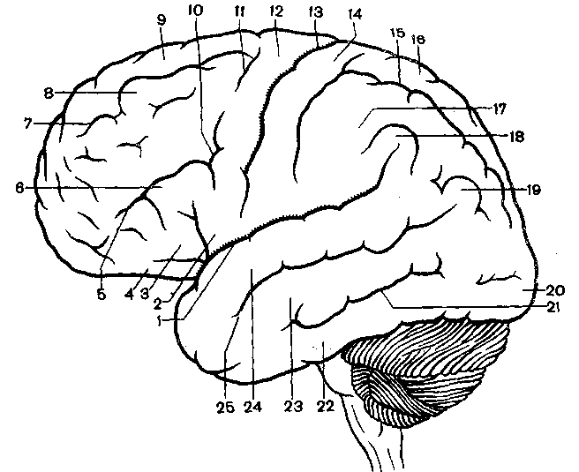

Sulcus centralis (13) отделяет gyrus precentralis (12) от gyrus postcentralis(14)(ПРИМЕР)
1. Корковый конец стереогноза локализуется в ___________________ (___)
2. В lobus frontalis выделяют 4 извилины: _________ (__), ____________ (__) et ______ (___), _______ (___).
3. Двигательный анализатор всех целенаправленных движений локализуется в ______________ (__)
4. Зрительный анализатор письменной речи локализуется в ______________ (______)
5. Слуховой анализатор устной речи расположен в заднем отделе ______________ (______)

Задание №3
На медиальной поверхности конечного мозга обозначьте корковые концы анализаторов и подпишите зоны их локализации

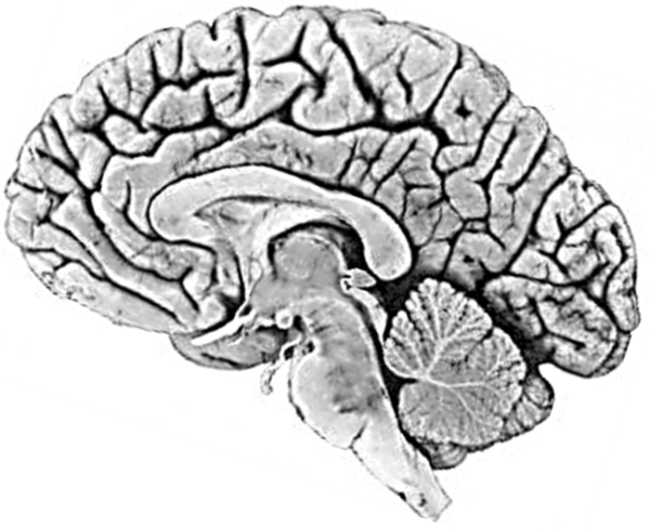

Задание №4

Нарисуйте и прикрепите схему пирамидных проводящих путей, дайте их характеристику, подпишите отделы ЦНС и нейроны.

